**附件2：贵州财经大学及报到酒店的地理位置及交通情况**

贵州财经大学地处贵州省省会贵阳市，学校位于贵阳市花溪大学城。

**（注：图书馆和数统学院地理位置在下图中已标注）**

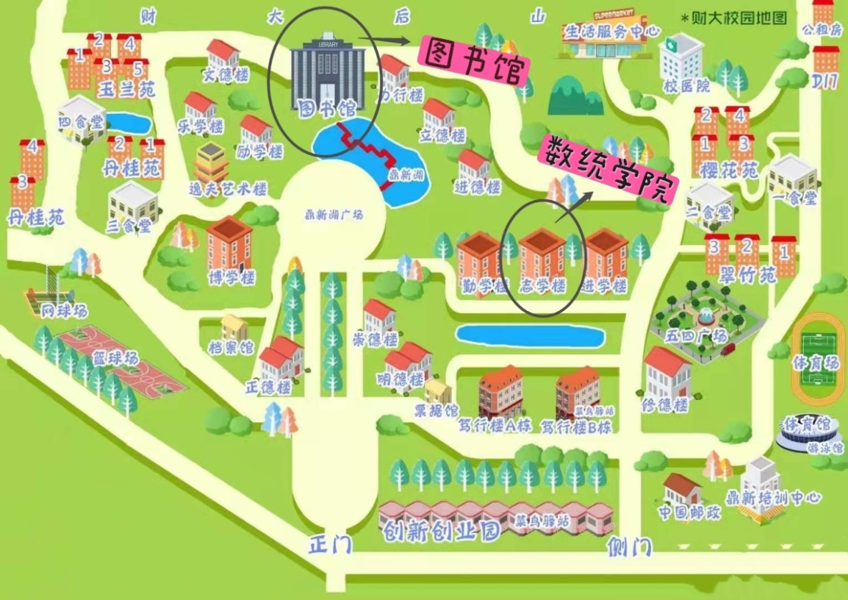

**贵州财经大学校内一览图**

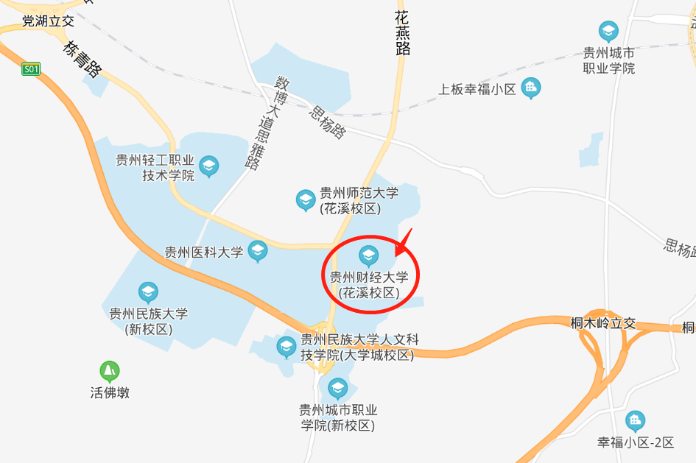

**贵州财经大学周边地图**

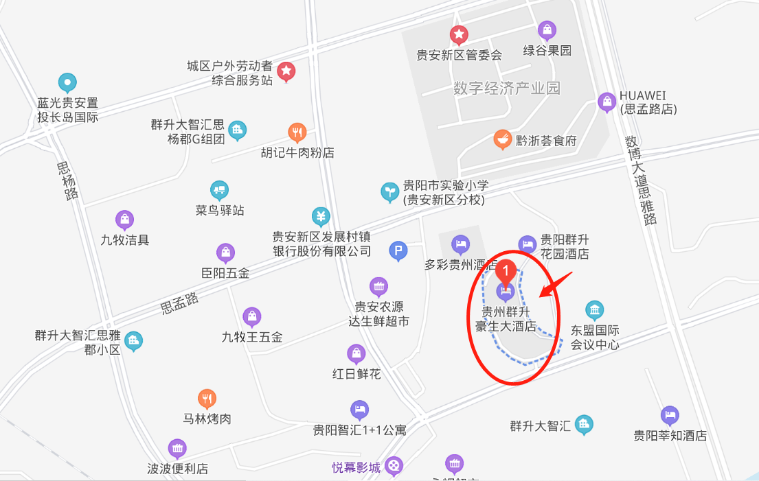

**群升豪生大酒店周边地图**

会议报到地点为位于大学城的**贵州群升豪生大酒店**。

该酒店有**豪生酒店**(5星，430元/天)和**群升花园酒店**(4星，280元/天)两栋楼可供住宿预定。两栋楼相邻。

酒店地址：贵安新区大学城思雅路与思孟路交叉口

酒店电话：0851-88919999

**到酒店有以下交通方式可供选择：**

**1.从龙洞堡机场到群升豪生大酒店：**乘公交车需要转车，用时较长。建议从机场乘坐的士，打车费用约100元, 用时约1小时。走高速路建议选乘贵A牌照且有ETC的出租车，免收高速过路费。

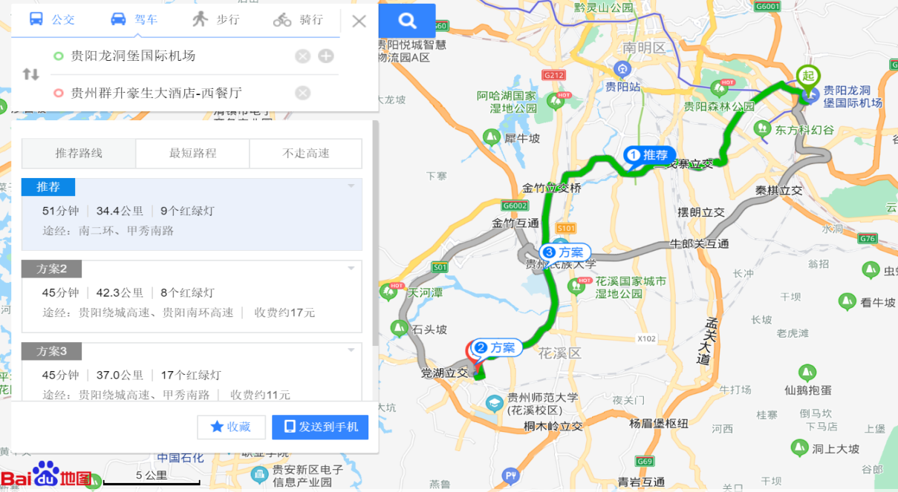

**龙洞堡机场—群升豪生大酒店**

**2.乘坐高铁建议到贵阳北站下车：**可乘坐808路公交车到贵安新区管委会站下车,步行至群升豪生大酒店。打车费用约90元，可提供有效票据。

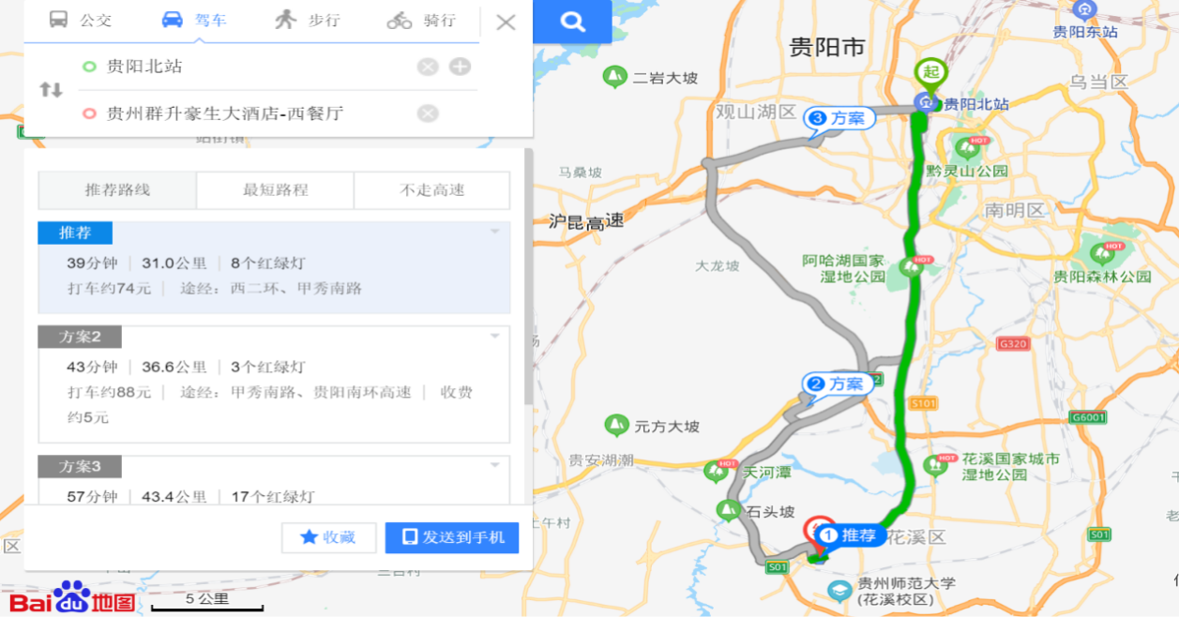

**贵阳北站—群升豪生大酒店**

3.**贵阳东站到群升豪生大酒店：**乘坐高铁到贵阳东站的专家，可乘坐270路公交车到贵阳北站转乘808路公交车到贵安新区管委会站下车,步行至群升豪生大酒店。或者出东站后乘坐的士，打车费用约120元，可提供有效票据。

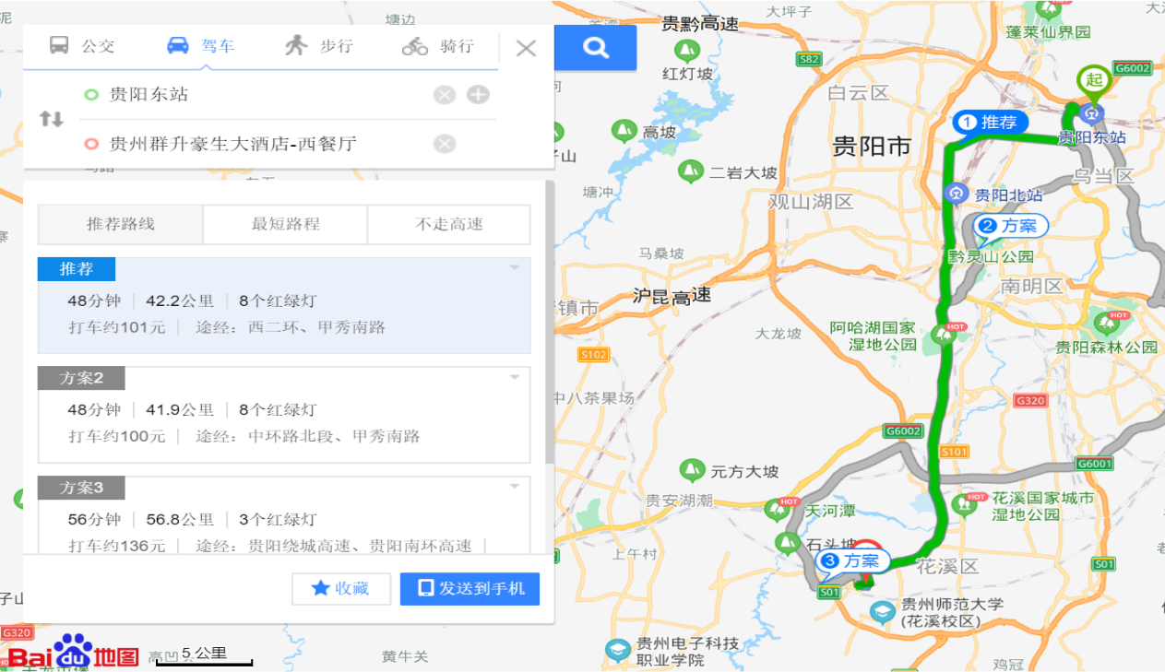

**贵阳东站—群升豪生大酒店**

**4.火车站到群升豪生大酒店：**乘坐火车到贵阳火车站的专家，可乘坐255路公交车到碧桂园花溪一号站转乘404路公交车到群升大智慧站下车，步行至群升豪生大酒店。或者出火车站后乘坐的士，打车费用大约60元，可提供有效票据。

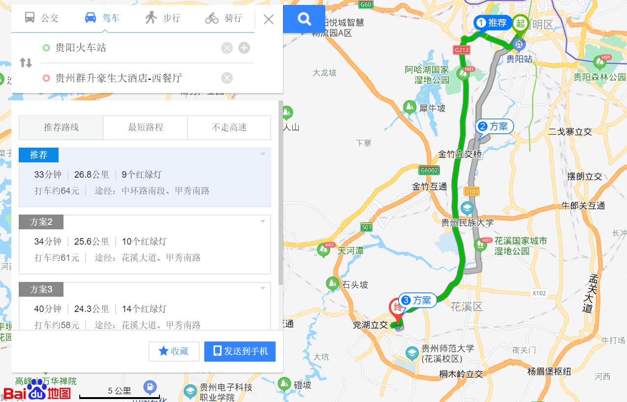

**火车站—群升豪生大酒店**